Mein Wegeheld

Bilder auswählen

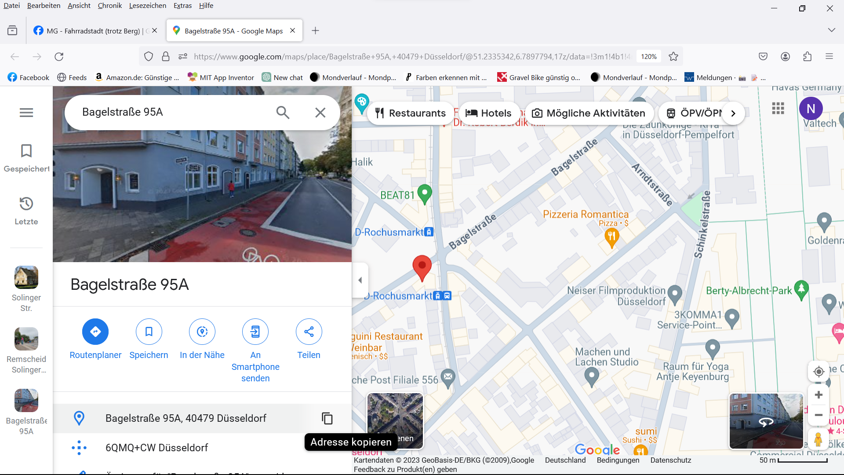
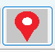
Es öffnet sich dann gleichzeitig mit dem Google Maps falls nicht kann man das auch mit dem Button geöffnet werden. Unter Adresse kopieren kann die Adresse in die Zwiwschenablage kopiert werden. Mit dem Einfügebutton kann die Adresse in die Anzeige eingefügt werden. Es wird dann gleichzeitig das zuständig Ordnungsamt ausgesucht.

Dann wird der Fahrzeugtyp ausgewählt.
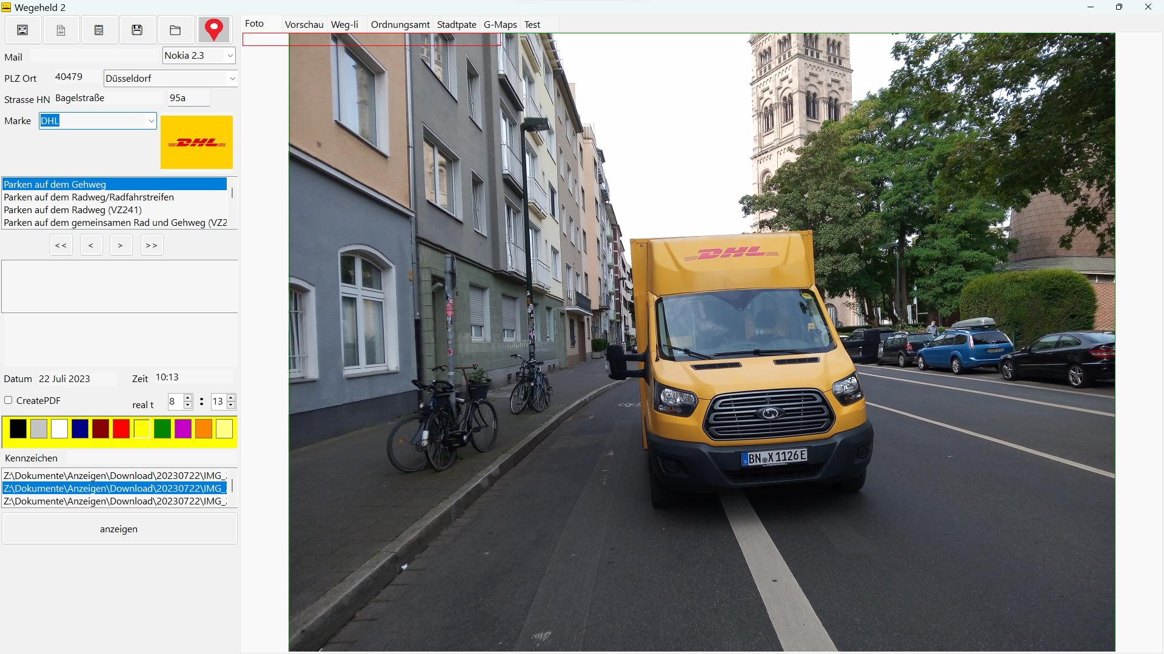
Ver5stöße auswählen

Unter den ausgewählten Verstößen können noch Verstöße eingetragen werden die nicht aufgeführt sind. Auch können hier weitere Anmerkungen für das Ordnungsamt eingetragen werden.

Farbe des Fahrzeuges auswählen

Dann wird der Bereich um das Kennzeichen ausgewählt. Dieser wird dann vergrößert aqngezeigt. Eine Kennzeichenerkennung erfolgt leider meist nicht. Dieses kann aber zwischen der Farbe und den Bilder Händischeingetragen werden.

Mit Anzeigen wird eine vorgefertigte Mail geöffntet. Bei dieser müssen dann noch die Bilder eingefügt werden, da für diese lediglich der Pfad in der Mail steht.
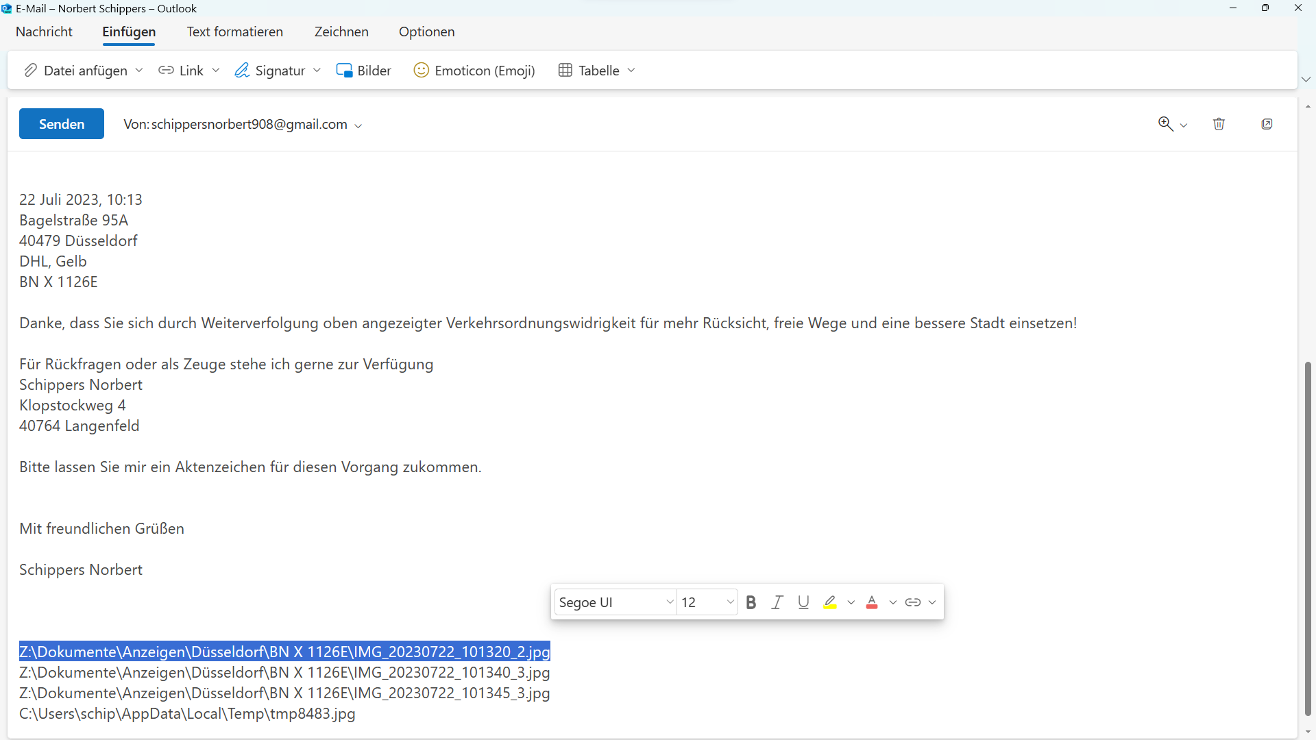
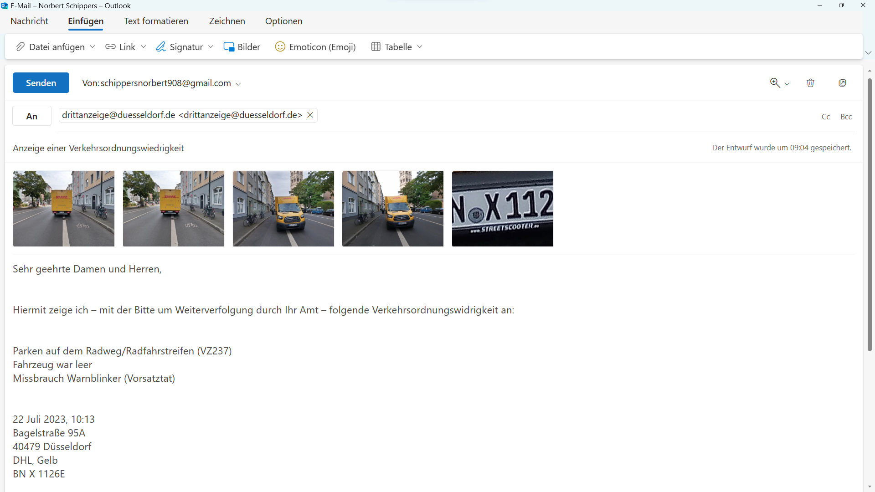
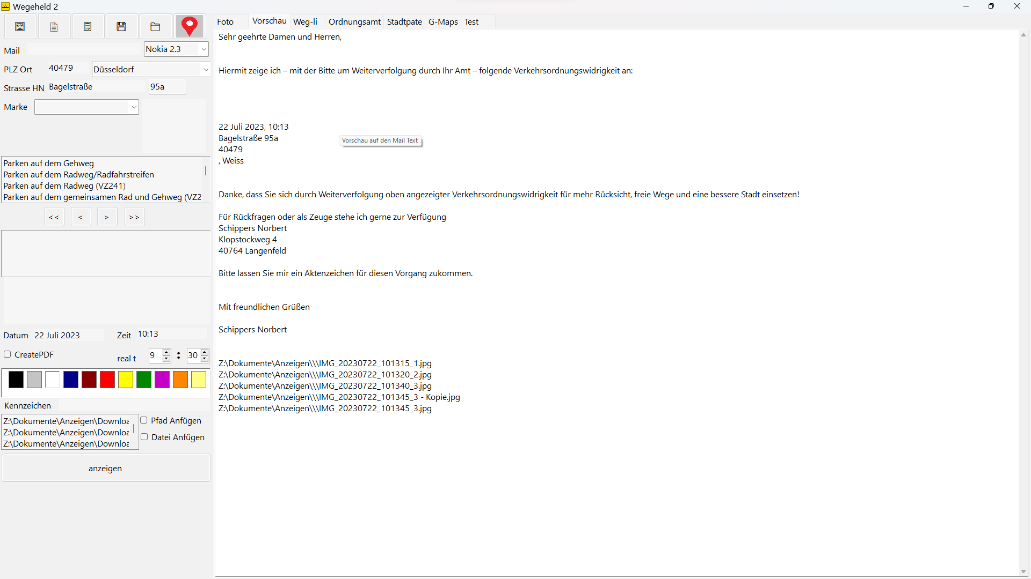

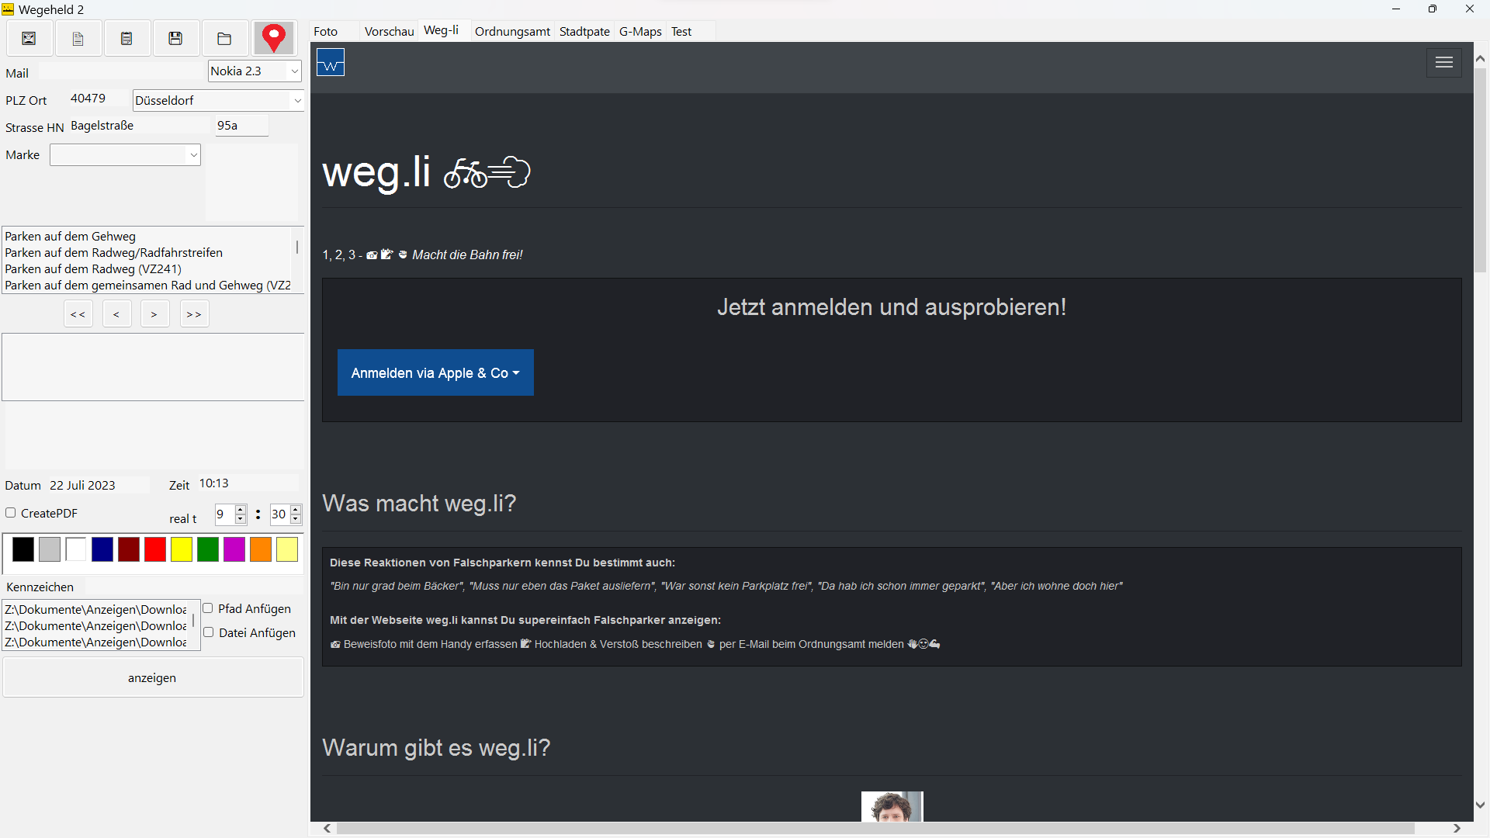

Todo:
- Übernahme der Adresse wenn diese aus den metadaten gelesen werden kann.(Suche in Liste)
- Bildübernahme direkt in die e-Mail
- Kennmzeichenerkennung verbessern
- Snapshots aus einem Video einfügen

